



***Adı: Hayat Bilgisi Tarih***

***Soyadı: 3/F Çalışma Kağıdı ....../....../2018***

*Yardımlaşma*

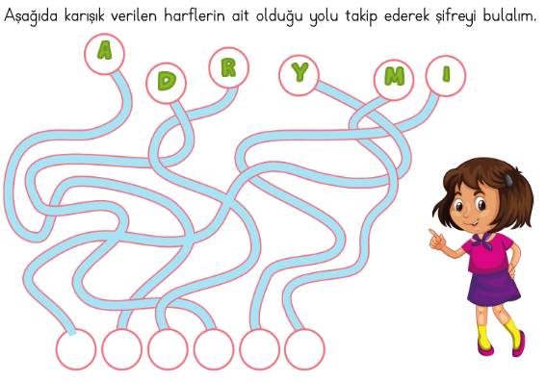

***------***

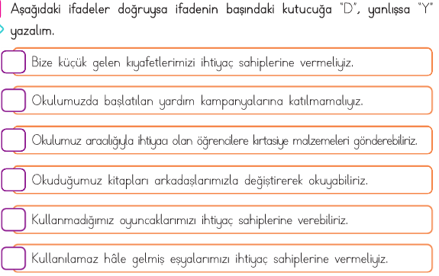

***------***

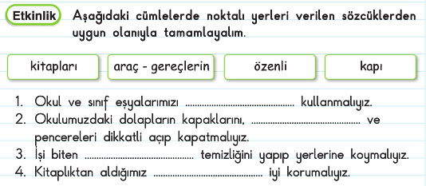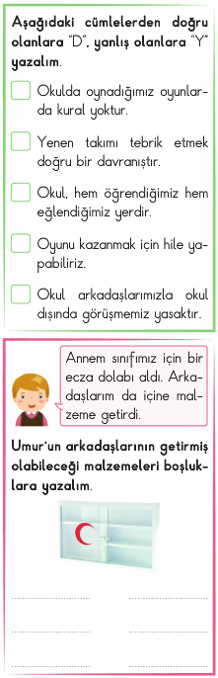

*Enes SERT*

*3/F Sınıfı Çalışmaları*

*29 Ekim’de Cumhuriyet ilan edildi.*

***Adı: Fen Bilimleri***

***Soyadı: 3/F Çalışma kağıdı***

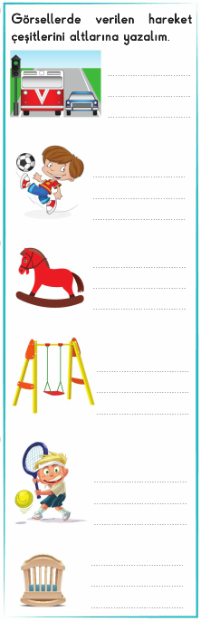

*Enes SERT*

*3/F Sınıfı Çalışmaları*

